Проведение документа по нескольким регистрам.

Добавление еще одного регистра накопления

В режиме Конфигуратор

- Создадим новый объект конфигурации Регистр накопления с именем СтоимостьМатериалов.
- Расширенное представление списка зададим как Движения по регистру Стоимость материалов. Этот заголовок будет отображаться в окне списка записей регистра.
- На закладке Подсистемы отметим, что этот регистр будет отображаться в подсистемах Бухгалтерия, Учет материалов и Оказание услуг.
- На закладке Данные создадим для регистра одно измерение -Материал с типом СправочникСсылка.Номенклатура и один ресурс - Стоимость с длиной 15 и точностью 2.
После создания регистр СтоимостьМатериалов должен выглядеть в дереве конфигурации следующим образом (рис. 11.1).
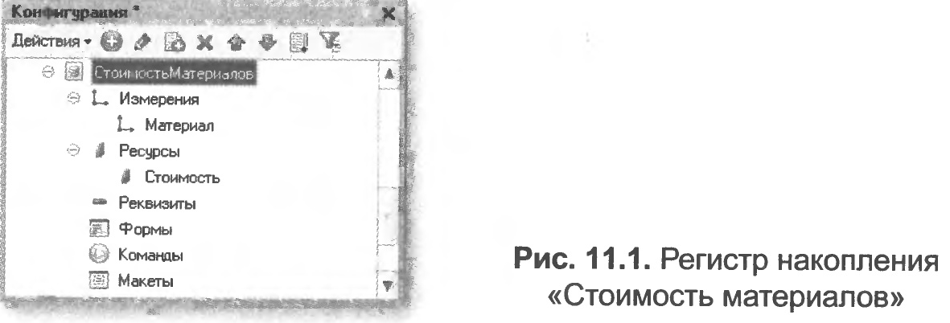
- Теперь отредактируем командный интерфейс, чтобы в подсистемах Бухгалтерия, Оказание услуг и Учет материалов была доступна ссылка для просмотра нашего регистра накопления.
- В дереве объектов конфигурации выделим ветвь Подсистемы, вызовем ее контекстное меню и выберем пункт Все подсистемы.
- В открывшемся окне слева в списке Подсистемы выделим подсистему Бухгалтерия.
- Справа в списке Командный интерфейс отразятся все команды выбранной подсистемы.
В группе Панель навигации.Обычное включим видимость у команды Стоимость материалов и мышью перетащим се в группу Панель навигации. См .также (рис. 11.2).
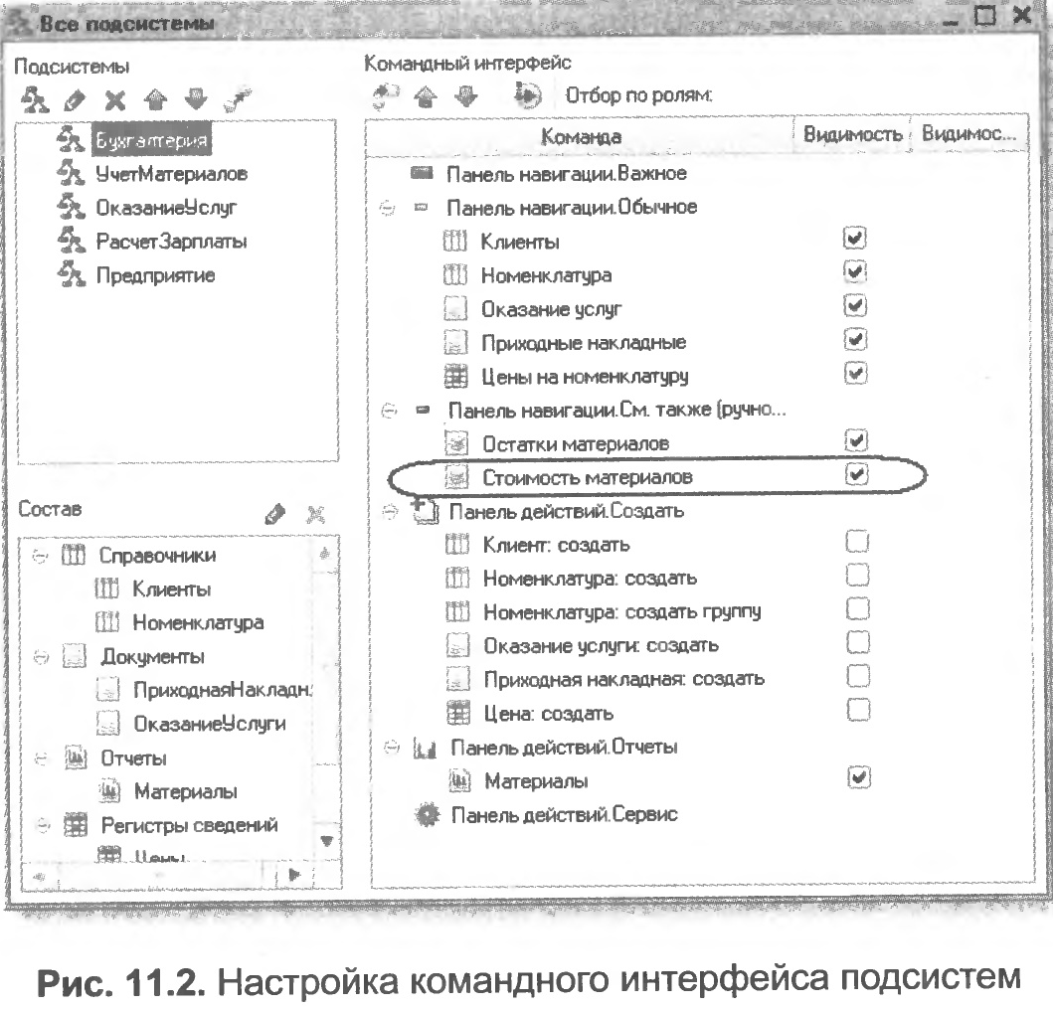
- Аналогично, выделив подсистемы ОказаниеУслуг и УчетМатериалов, в панели навигации в группе Обычное включим видимость у команды Стоимость материалов и перенесем ее в группу.

Теперь мы можем приступить к внесению изменений в процедуры проведения наших документов. Начнем с самого простого документа ПриходнаяНакладная.

Проведение приходной накладной по двум регистрам

В режиме Конфигуратор Изменение процедуры проведения

- Откроем в конфигураторе окно редактирования объекта конфигурации Документ ПриходнаяНакладная и перейдем на закладку Движения.
- В списке регистров отметим, что документ будет создавать теперь движения и по регистру СтоимостьМатериалов (рис. 11.3).
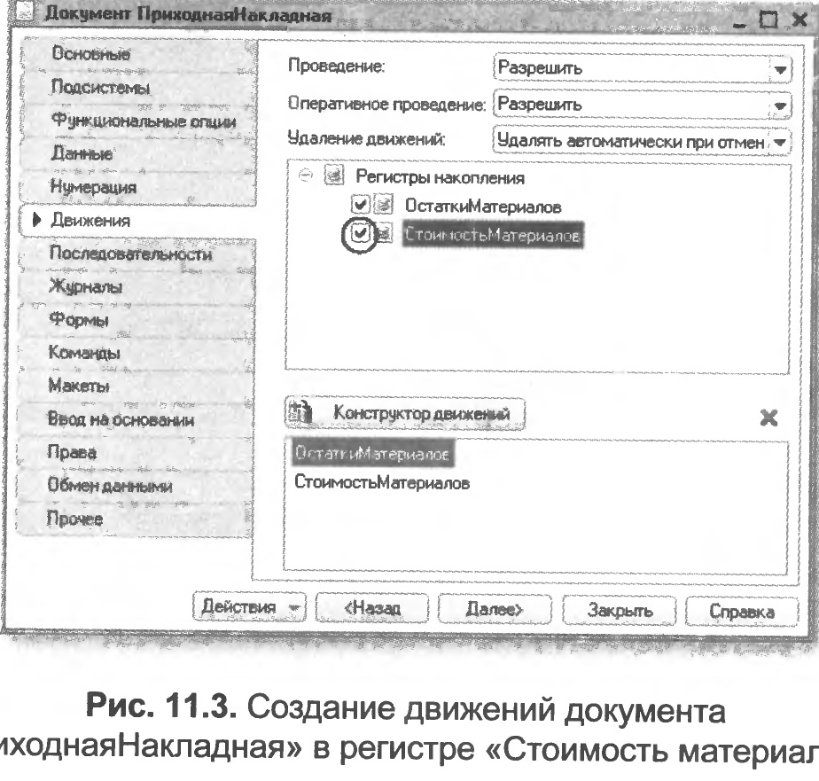
- На этот раз мы не будем использовать конструктор движений документа, а внесем необходимые дополнения прямо в обработчик события ОбработкаПроведения документа Приходная Накладная.
Дело в том, что с помощью конструктора можно создавать движения одновременно и в нескольких регистрах (в конструкторе движений можно добавлять регистры). Но когда процедура проведения документа уже написана, использование конструктора приведет к тому, что имеющаяся процедура сохранена не будет. То есть сейчас при использовании конструктора пришлось бы заново описывать движения как для одного, так и для другого регистра. Поэтому проще внести изменения в существующую процедуру «вручную».
- Перейдем на закладку Прочее и откроем модуль объекта. Для этого нажмем кнопку Модуль объекта (рис. 11.4).
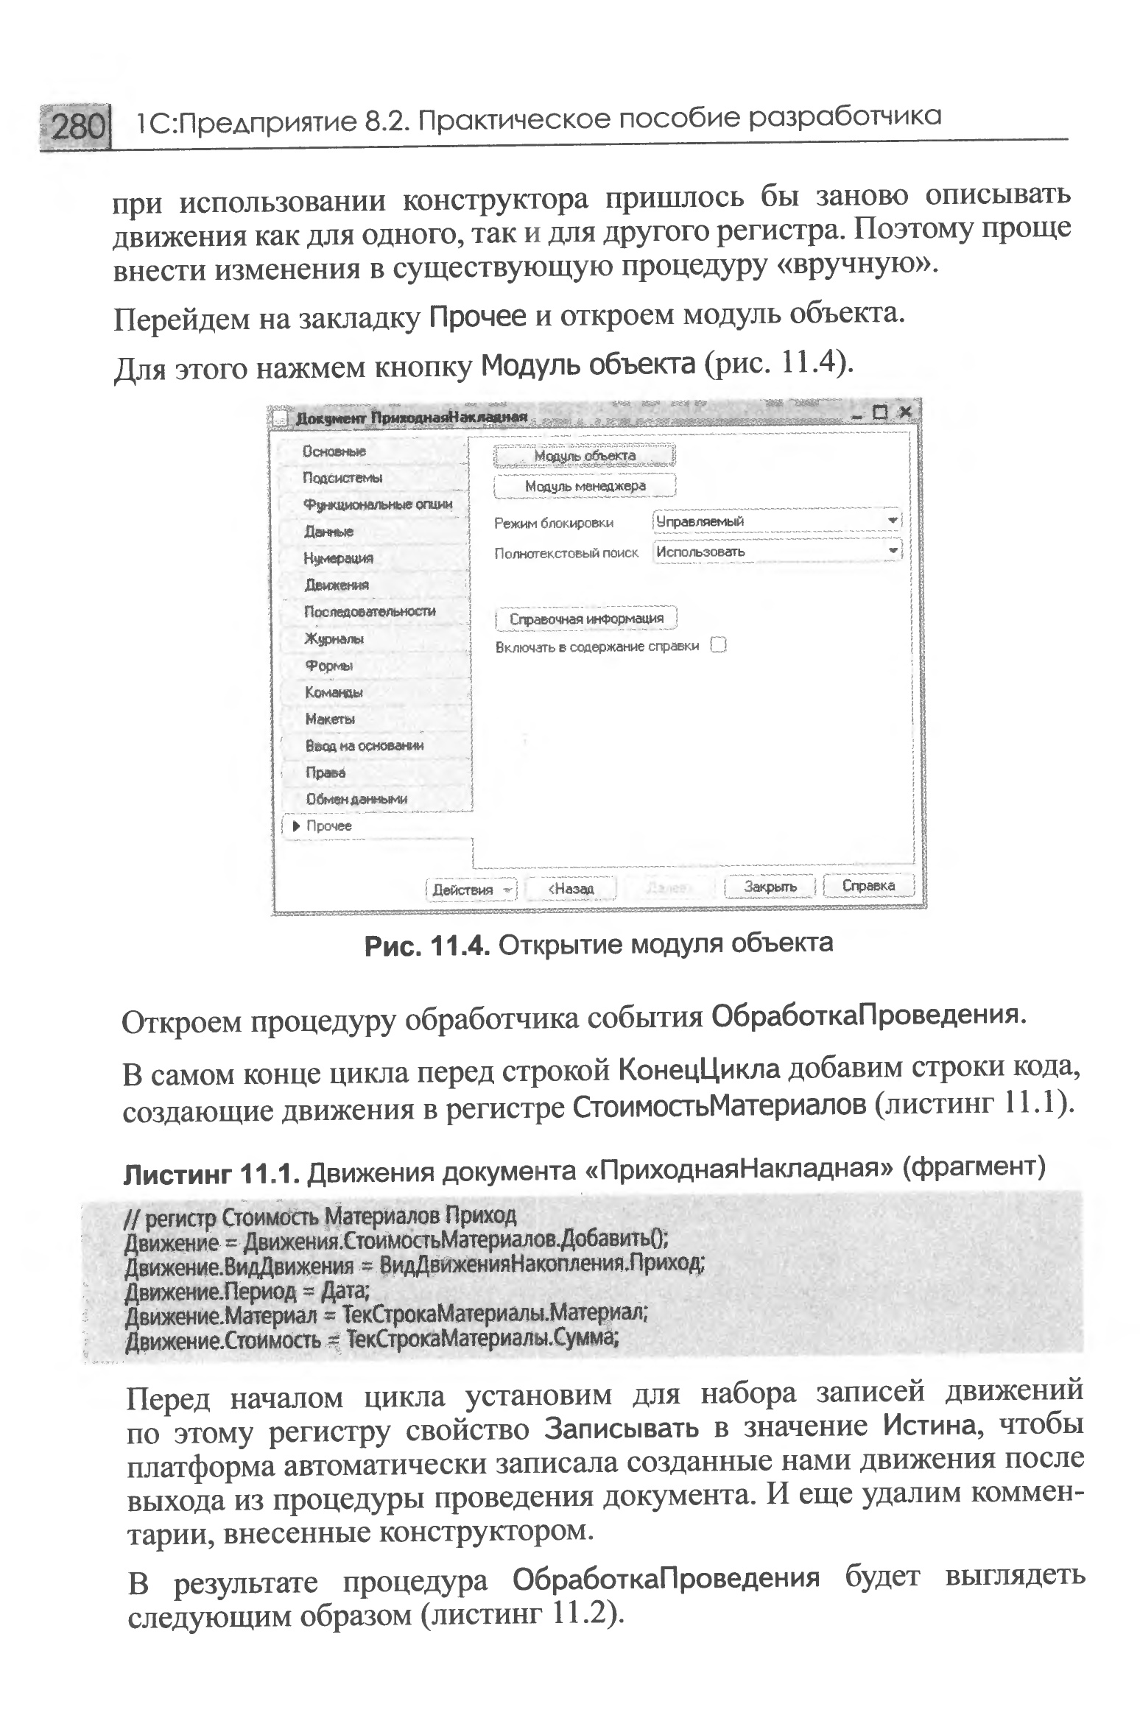
- Откроем процедуру обработчика события ОбработкаПроведения.
- В самом конце цикла перед строкой КонецЦикла добавим строки кода, создающие движения в регистре СтоимостьМатериалов (листинг 11.1).

- Перед началом цикла установим для набора записей движений по этому регистру свойство Записывать в значение Истина, чтобы платформа автоматически записала созданные нами движения после выхода из процедуры проведения документа. И еще удалим комментарии, внесенные конструктором.
В результате процедура ОбработкаПроведения будет выглядеть следующим образом (листинг 11.2).
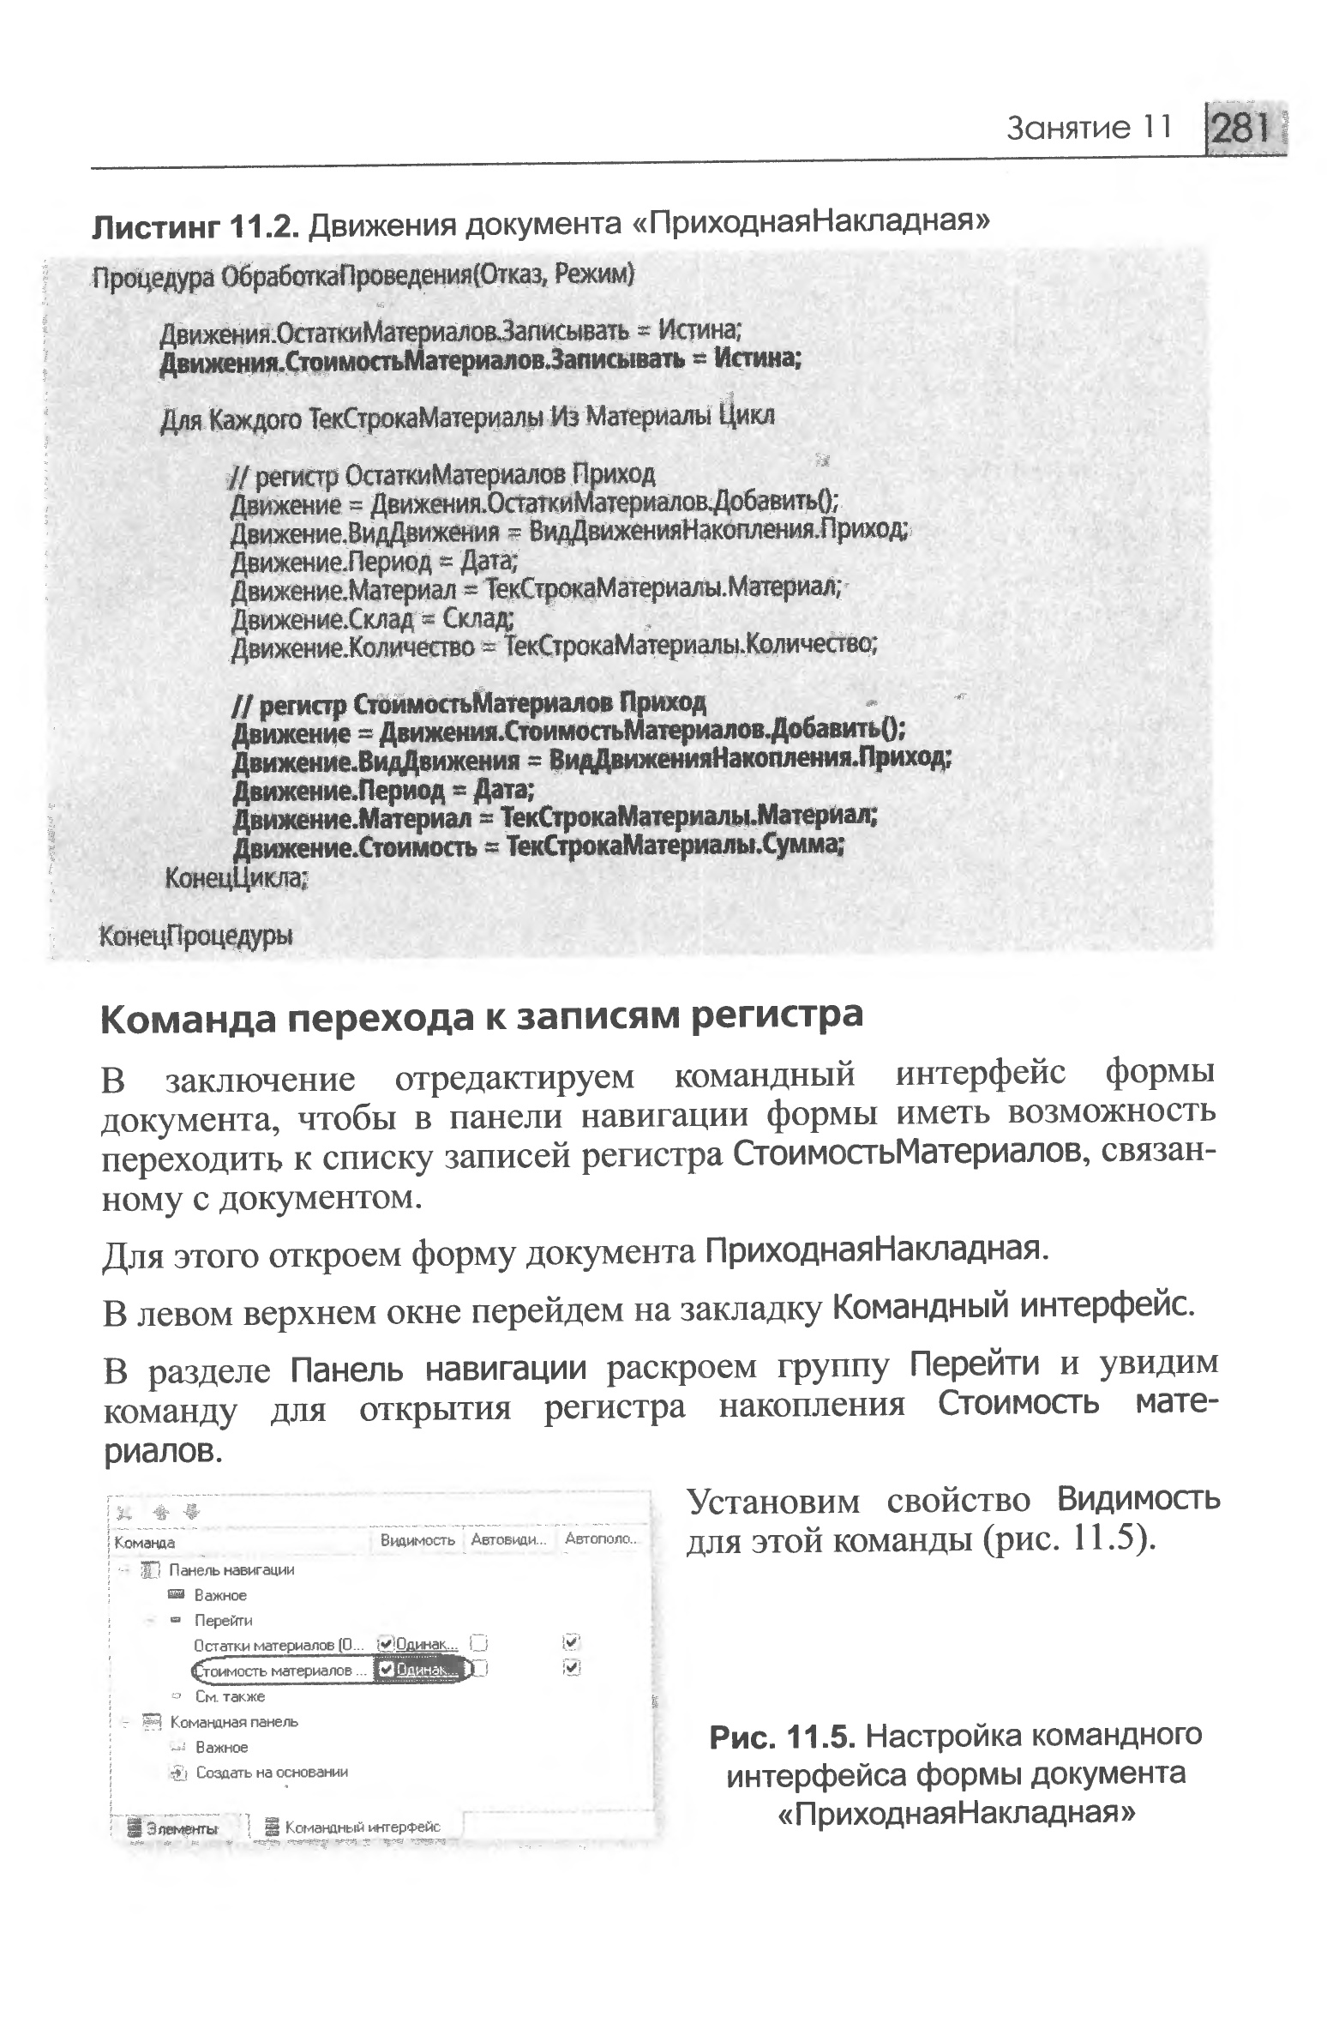
Команда перехода к записям регистра
- В заключение отредактируем командный интерфейс формы документа, чтобы в панели навигации формы иметь возможность переходить к списку записей регистра СтоимостьМатериалов, связанному с документом.
Для этого откроем форму документа Приходная Накладная.
- В левом верхнем окне перейдем на закладку Командный интерфейс.
- В разделе Панель навигации раскроем группу Перейти и увидим команду для открытия регистра накопления Стоимость материалов.
- Установим свойство Видимость для этой команды (рис. 11.5).
Рис. 11.5. Настройка командного интерфейса формы документа «Приходная Накладная »

В режиме 1С:Предприятие

В режиме 1С:Предприятие наша задача будет заключаться в том, чтобы провести еще раз (перепровести) все приходные накладные. Это необходимо для того, чтобы эти документы создали новые записи в регистрах, в соответствии с алгоритмом проведения, который мы только что изменили.

- Запустим 1С: Предприятие в режиме отладки. Откроем список документов, выполнив команду Приходные накладные в панели навигации раздела Учет материалов.
- Выделим одновременно, используя клавишу Ctrl, все приходные накладные и перепроведем их, выполнив команду Все действия ► Провести.
- Затем откроем первый документ (рис. 11.6) и, выполнив команды перехода к регистрам Остатки материалов и Стоимость материалов, убедимся, что документ создает желаемые записи как в одном (рис. 11.7), так и в другом регистре накопления (рис. 11.8).

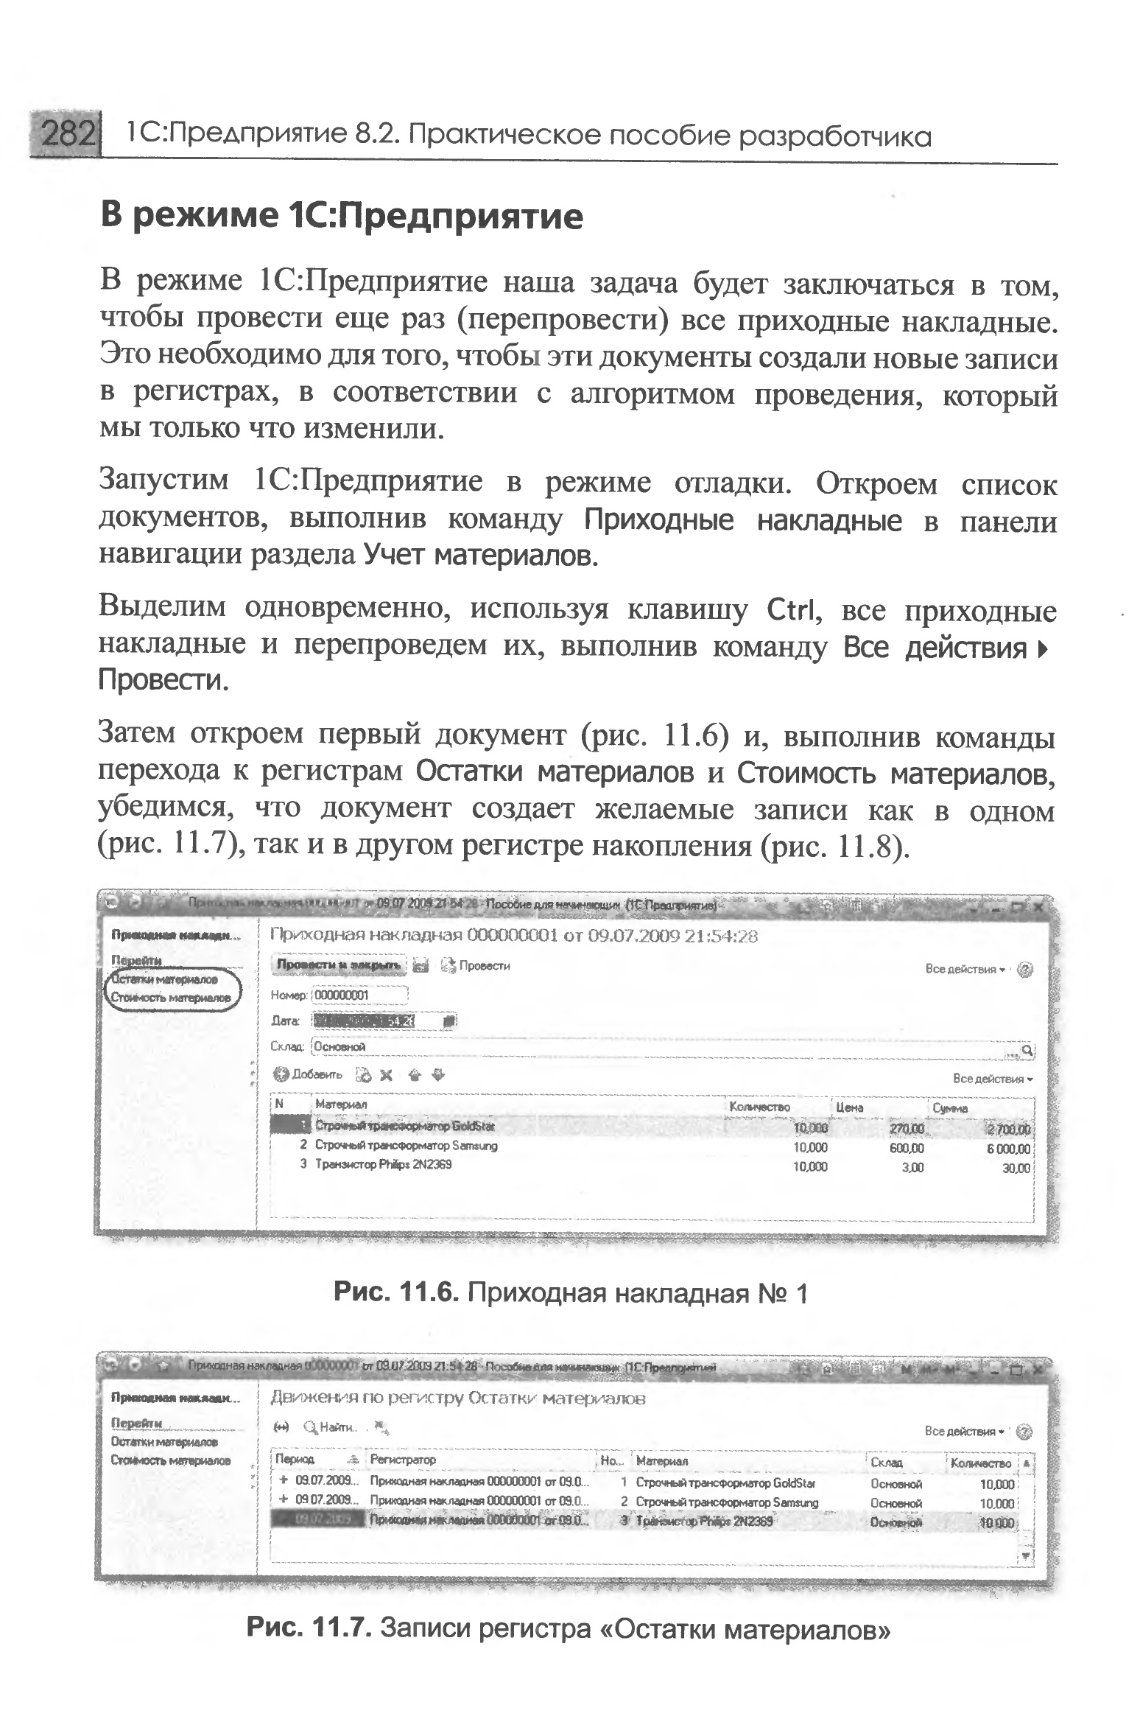

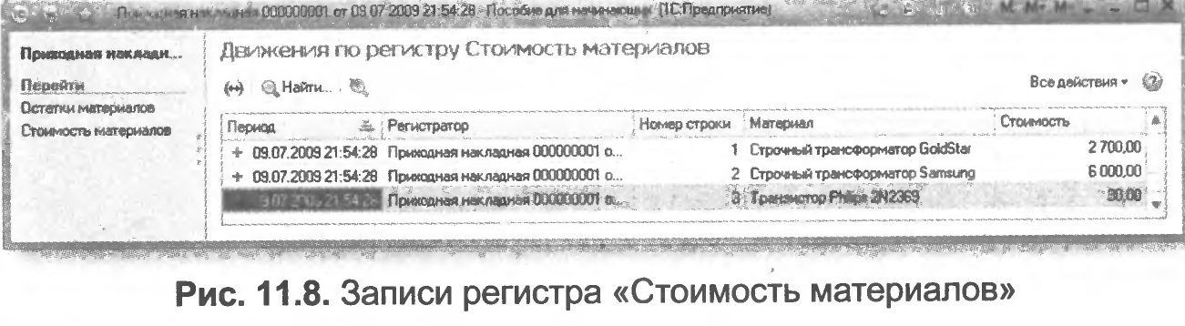

Проведение документа «Оказание услуги» по двум регистрам

- Внесем изменения в процедуру обработки проведения документа ОказаниеУслуги.
При этом мы будем исходить из пожелания, высказанного руководством ООО «На все руки мастер». Суть его заключается в том, что на первом этапе, при списании материалов, израсходованных в процессе оказания услуги, должна быть возможность указывать различную стоимость для одного и того же материала, которая рассчитана руководством исходя из текущих конъюнктурных соображений.
- Поскольку в документе ОказаниеУслуги у нас отражена только цена номенклатуры, нам понадобится:
1. Добавить в табличную часть документа еще один реквизит, в котором будет указываться стоимость номенклатуры.
2. После этого изменить процедуру проведения документа ОказаниеУслуги.
3. И в заключение в режиме 1С:Предприятие перепровести все эти документы, чтобы отработал новый, измененный нами алгоритм проведения документов Оказание услуги.

В режиме Конфигуратор
Новый реквизит документа

- Откроем в конфигураторе окно редактирования объекта конфигурации Документ ОказаниеУслуги и перейдем на закладку Данные.
- Создадим новый реквизит табличной части документа с именем Стоимость, типом Число, длиной 15 и точностью 2, неотрицательное (рис. 11.9).
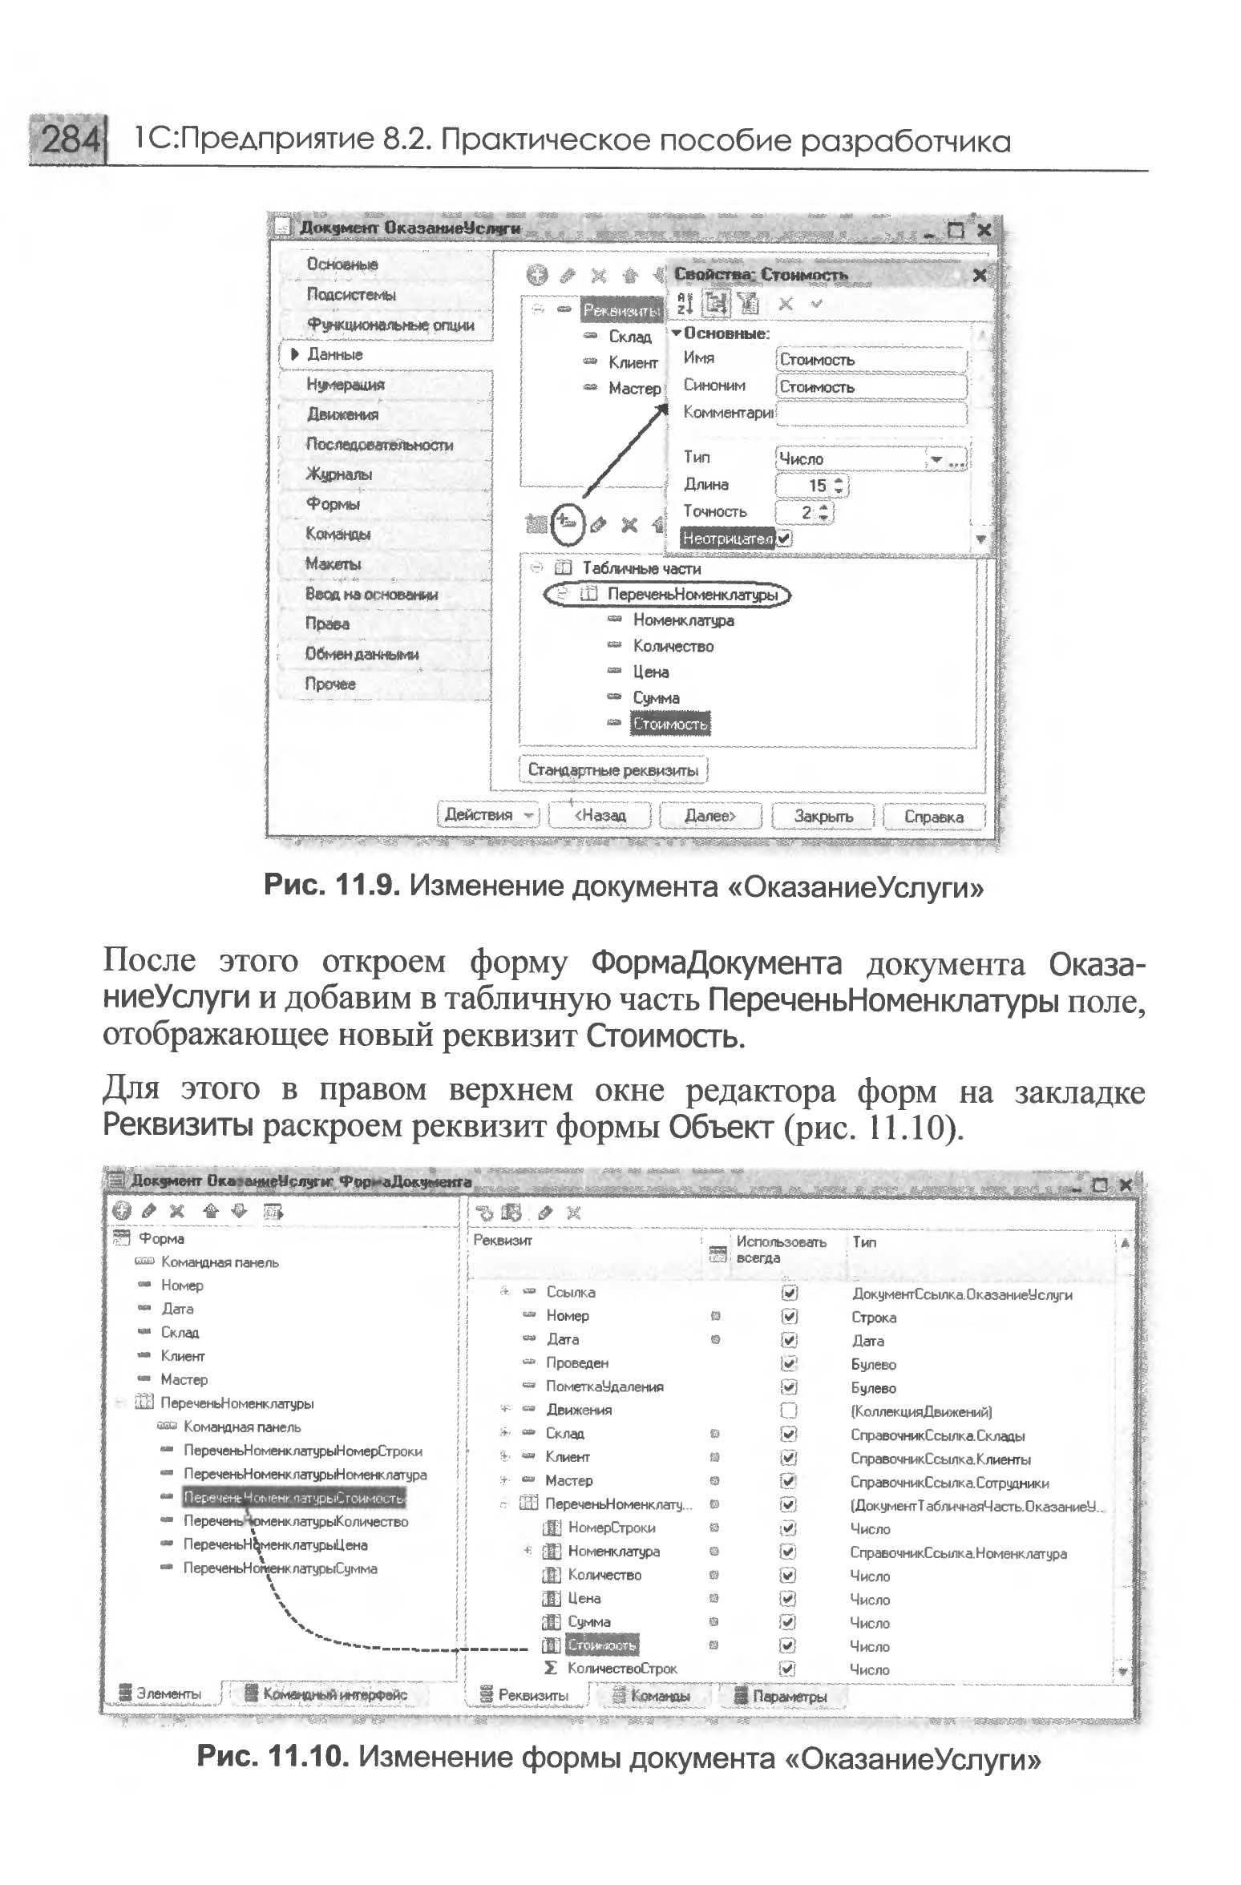
- После этого откроем форму ФормаДокумента документа ОказаниеУслуги и добавим в табличную часть ПереченьНоменклатуры поле, отображающее новый реквизит Стоимость.
- Для этого в правом верхнем окне редактора форм на закладке Реквизиты раскроем реквизит формы Объект (рис. 11.10).
Мы видим, что он содержит все реквизиты документа ОказаниеУслуги.
- Найдем в табличной части реквизит Стоимость и с помощью мыши перетащим его в окно элементов формы, расположенное слева в верхней части редактора форм.
Новый элемент расположим в структуре элементов формы после поля Номенклатура. Оставим свойства элемента формы, предложенные по умолчанию.

Новый реквизит сразу же отобразится в форме документа, расположенной в левом нижнем окне редактора форм (рис. 11.11).

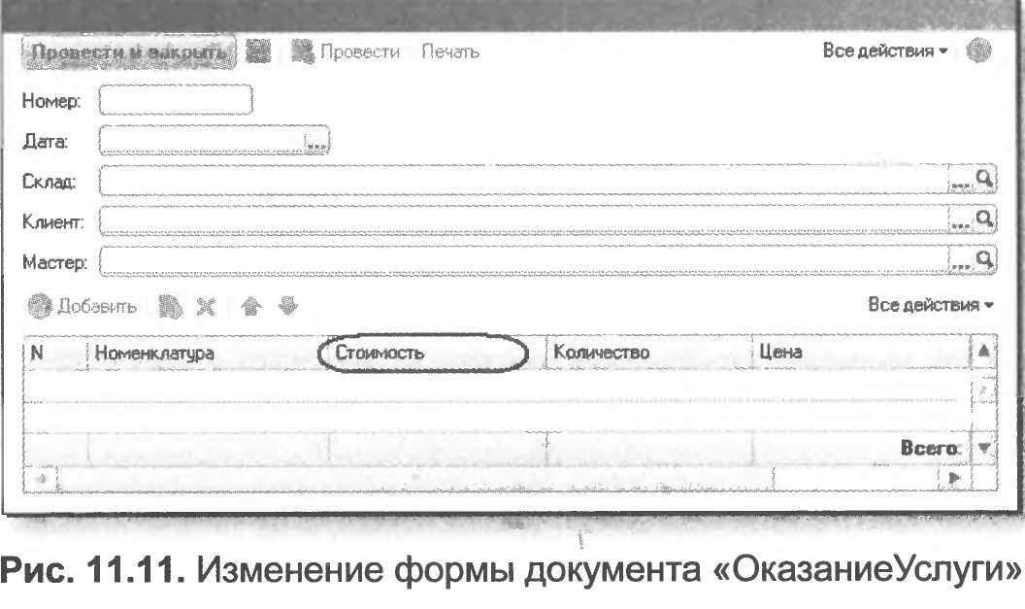
Изменение процедуры проведения

- Создадим движения документа ОказаниеУслуги таким же образом, как мы делали это для документа Приходная Накладная.
- В окне редактирования объекта конфигурации Документ ОказаниеУслуги перейдем на закладку Движения.
- В списке регистров отметим, что документ будет создавать теперь движения и по регистру СтоимостьМатериалов.
- Перейдем на закладку Прочее и откроем модуль объекта. Для этого нажмем кнопку Модуль объекта.
- Откроем процедуру обработчика события Обработка Проведения.
- В самом конце цикла перед строкой КонецЕсли добавьте строки кода, создающие движения регистра СтоимостьМатериалов, производимые документом ОказаниеУслуги (листинг 11.3).
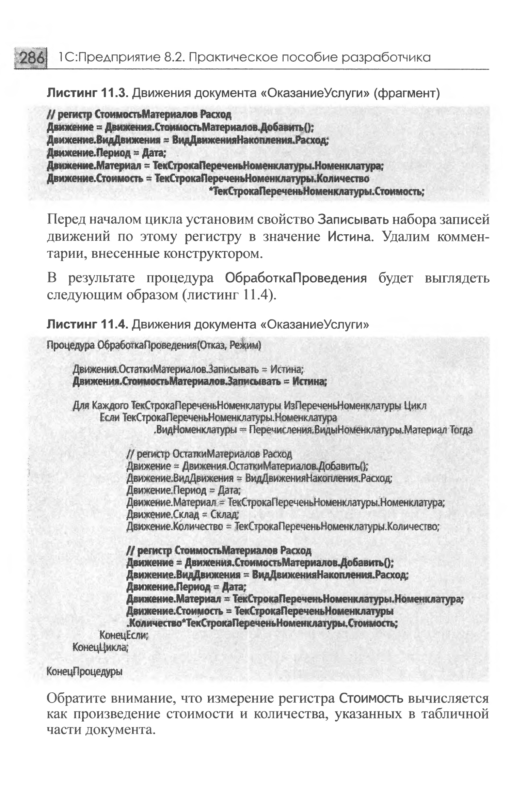

- Перед началом цикла установим свойство Записывать набора записей движений по этому регистру в значение Истина. Удалим комментарии, внесенные конструктором.
В результате процедура ОбработкаПроведения будет выглядеть следующим образом (листинг 11.4).

Обратите внимание, что измерение регистра Стоимость вычисляется как произведение стоимости и количества, указанных в табличной части документа.

- Отредактируем командный интерфейс формы документа, чтобы в панели навигации формы иметь возможность переходить к списку записей регистра Стоимость Материалов, связанному с документом.
Для этого откроем форму документа ОказаниеУслуги.
- В левом верхнем окне перейдем на закладку Командный интерфейс.
В разделе Панель навигации раскроем группу Перейти и увидим команду для открытия регистра накопления Стоимость материалов.
- Установим свойство Видимость для этой команды.

В режиме 1С:Предприятие

В режиме 1С:Предприятие наша задача будет заключаться в том, чтобы провести еще раз (перепровести) наш документ оказания услуги. Это необходимо для того, чтобы этот документ создал новые записи в регистрах в соответствии с алгоритмом проведения, который мы только что изменили.

- Запустим 1С:Предприятие в режиме отладки и откроем список документов, выполнив команду Оказание услуг в панели навигации раздела Оказание услуг.
- Откроем документ Оказание услуги № 1 и укажем в нем стоимость резинового шланга 100 (рис. 11.12).
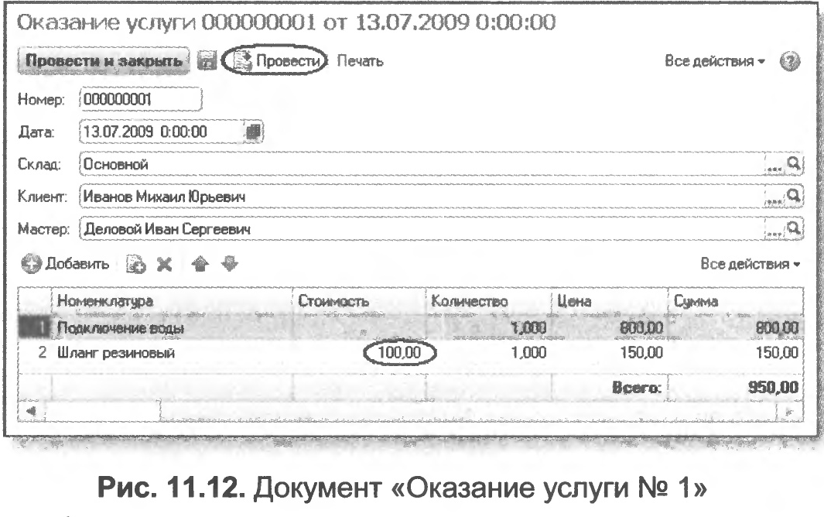
- Проведем документ Оказание услуги № 1 и посмотрим на движения этого документа по регистру Стоимость материалов.
Для этого нажмем кнопку Провести и выполним команду перехода к регистру Стоимость материалов (рис. 11.13).
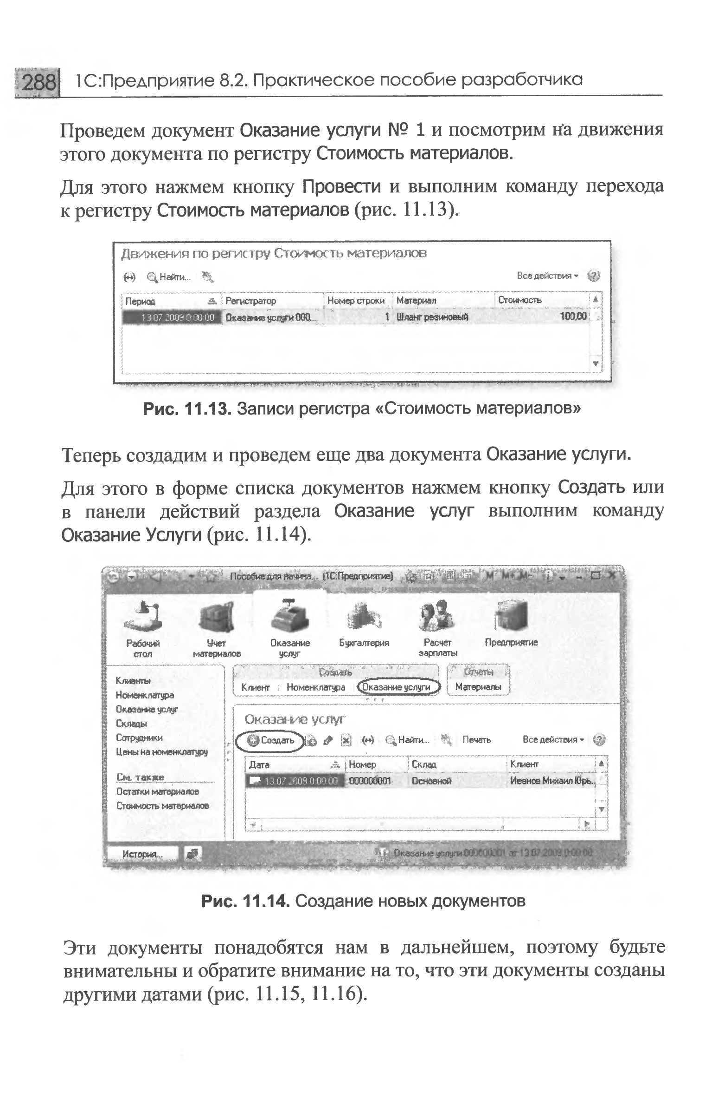
- Теперь создадим и проведем еще два документа Оказание услуги.
Для этого в форме списка документов нажмем кнопку Создать или в панели действии раздела Оказание услуг выполним команду Оказание Услуги (рис. 11.14).
Эти документы понадобятся нам в дальнейшем, поэтому будьте внимательны и обратите внимание на то, что эти документы созданы другими датами (рис. 11.15, 11.16).

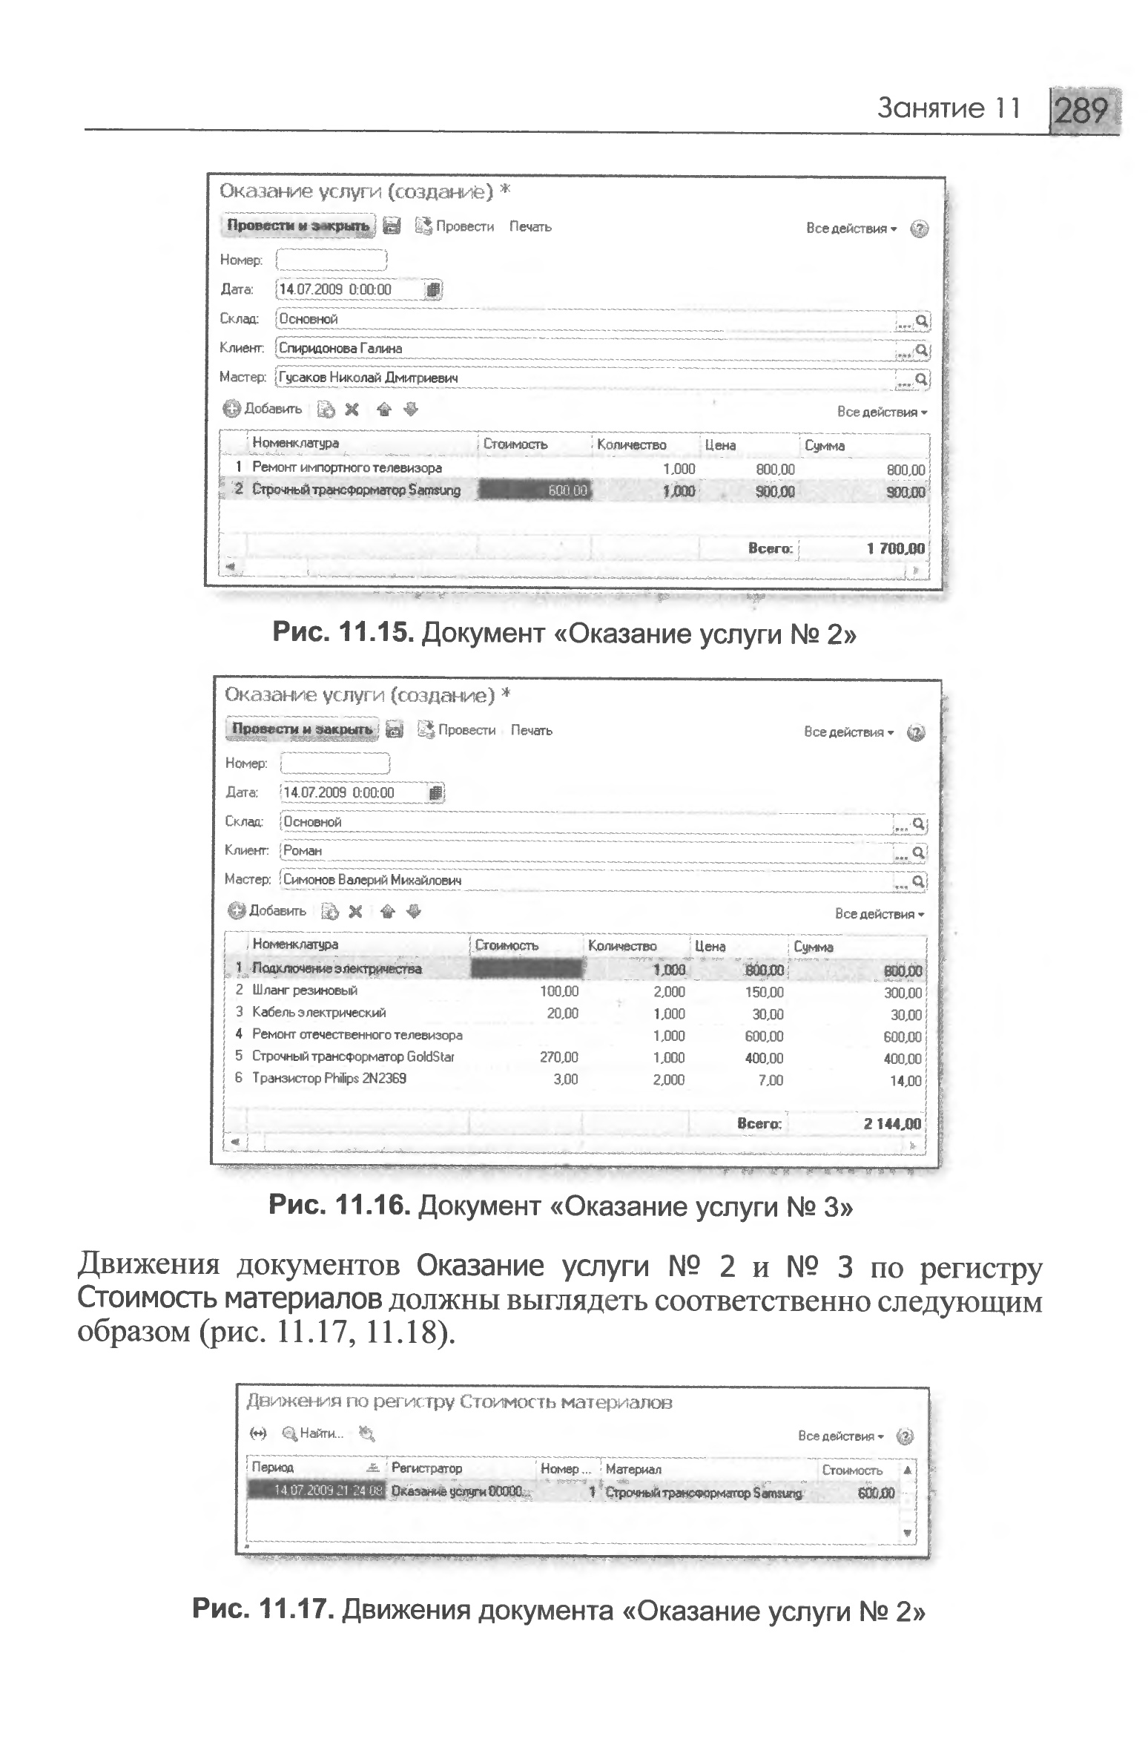
- Движения документов Оказание услуги № 2 и № 3 по регистру Стоимость материалов должны выглядеть соответственно следующим образом (рис. 11.17, 11.18).


